ПАСПОРТ
ГОРИЗОНТАЛЬНАЯ ЖЁСТКАЯ АНКЕРНАЯ ЛИНИЯ
«ТАВР»

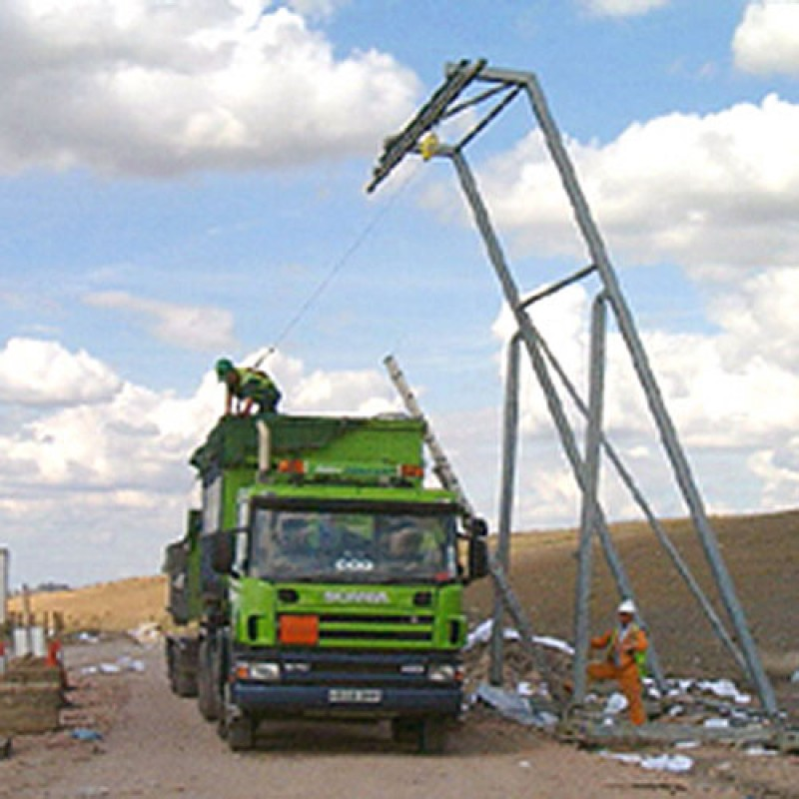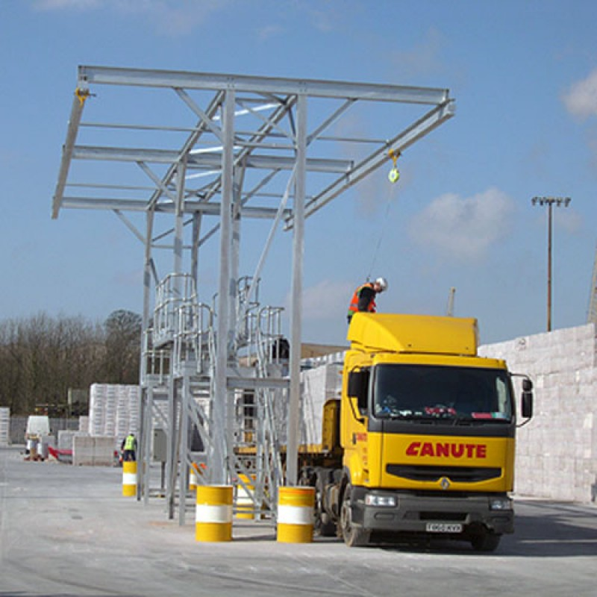

1. Общие сведения

1.1._ Горизонтальная жёсткая анкерная линия «Тавр» — жёсткая балочная система непрерывной страховки для обеспечения безопасности работника при работе в местах, где не применяются методы промышленного альпинизма, но необходима защита работника от падения с высоты.
1.2._ Такие «балочные линии жизни» устанавливаются, например, для работы на крышах, на поставленных под разгрузку-погрузку вагонах или длинномерных автоприцепов (таких как молоковозы, бензо- и цементовозы) и пр.
1.3._Выгодным отличием анкерной линии «Тавр» от других линий является использование в качестве анкерной направляющей стандартного металлопрофиля подходящего типоразмера. А так же отсутствия других, кроме вертикальных, векторов приложения сил на здания или сооружения на которых такие линии установлены.
1.4._Внимание! В тексте настоящего паспорта при упоминании о действующих стандартах опущены их полные названия, а оставлены лишь международные номера.

2. Технические характеристики и принцип работы

2.1._ Жесткая анкерная линия «Тавр» - жесткий профиль с тавровым низом (например, жёсткий двутавр, тавр или рельс), закреплённый на крайних и промежуточных анкерных точках. К которому может быть присоединено средство индивидуальной защиты от падения с высоты непосредственно с помощью соединителя (стропа или анкерной петли) или через мобильную точку крепления (каретки на роликах, струбцинах, или роллер-слинг «Бусы», например).
2.2._Независимо от протяжённости и типов препятствий, анкерная линия системы «Тавр» состоит из нескольких основных компонентов (узлов и элементов - см. рис.1). Это линейная направляющая и анкерные точки, посредством которой анкерная направляющая прикрепляется к несущей конструкции, непосредственно мобильная точка прикрепления и два концевых ограничителя от схода мобильной точки с анкерной направляющей. Для осуществления анкерной линией поворотов и обхода углов, необходимо использовать гнутые участки анкерной направляющей.
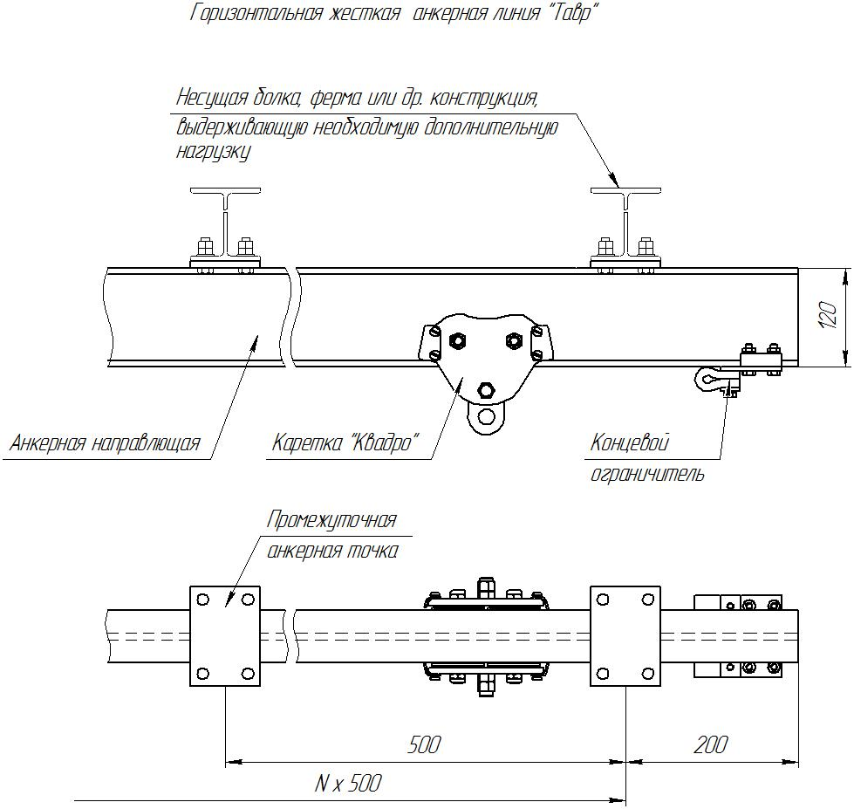
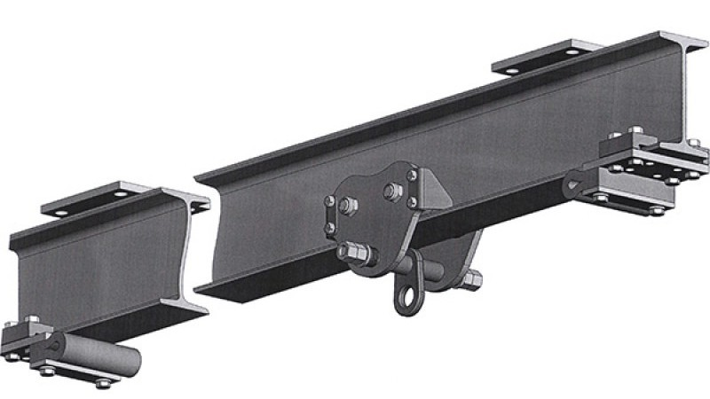

Рис.1. Основные компоненты жёсткой анкерной линии «Тавр».

2.3. Функцию линейной направляющей жёсткой анкерной линии «Тавр» может выполнять любой металлопрофиль или металлоконструкция с тавром в нижней части шириной от 50 до 250 мм и типоразмером зависимости от используемого ГОСТа или иного стандарта.
2.4. В зависимости от выбранного для анкерной направляющей типоразмера металлопрофиля необходимо рассчитать допустимое расстояние между анкерными точками прикрепления этой анкерной направляющей к имеющимся в наличии в конструкции или сооружении возможным местам прикрепления. Это может сделать квалифицированный инженер-конструктор. Если необходимого количества мест прикрепления анкерной направляющей недостаточно, то необходимо их создать или анкерную направляющую прикрепить к отдельной металлоконструкции в виде фермы.
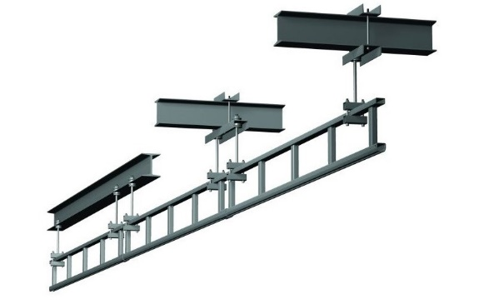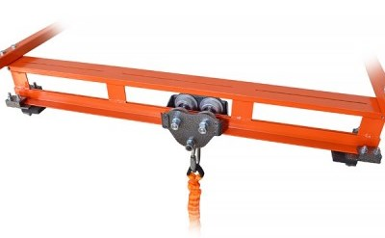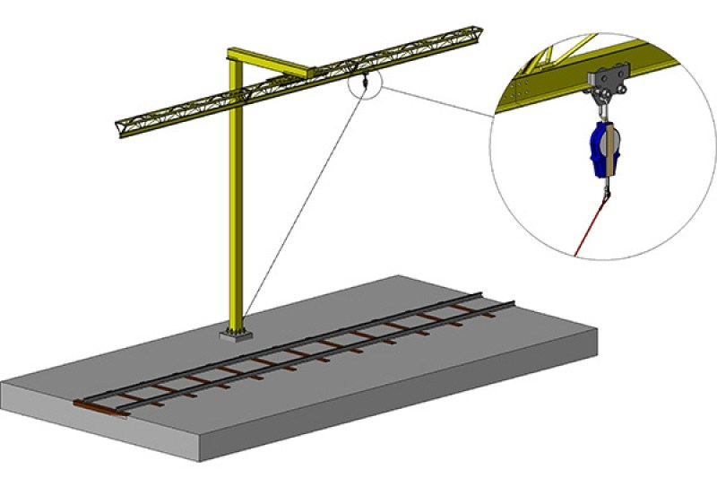

2.5. После монтажа анкерной направляющей и установки на неё необходимого количества мобильных анкерных точек (кареток «Калибер», к примеру), на концах анкерной направляющей необходимо установить конечные концевые ограничители для защиты от несанкционированного схода мобильных анкерных точек с анкерной направляющей.м
2.5. После монтажа
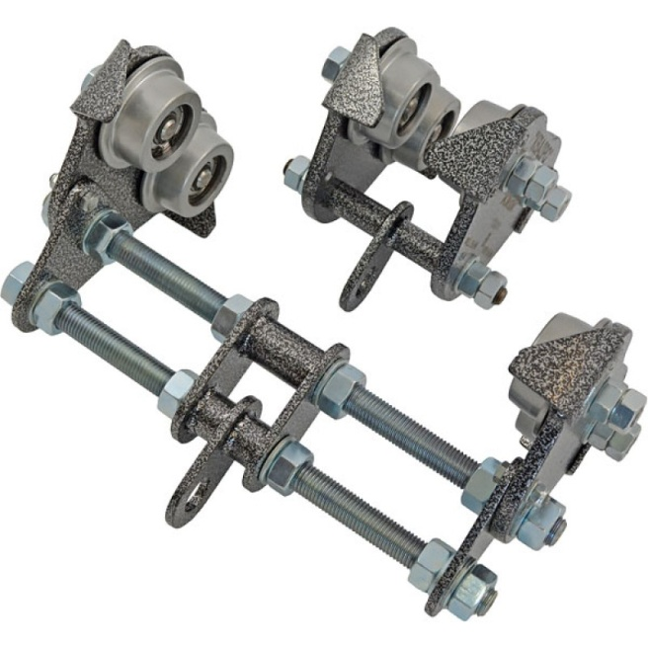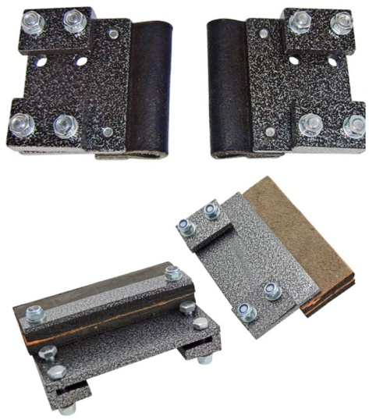
Рис.2. Каретки «Квадро» и концевые ограничители имеют различную ширину в зависимости от ширины используемого для анкерной направляющей тавра.
3._Правила использования и рекомендации по эксплуатации

3.1. Горизонтальная жёсткая анкерная линия «Тавр» (далее «анкерная линия») используется, как стационарно устанавливаемая система защиты от падения с высоты, к которой пользователи присоединяются посредством средств индивидуальной защиты.
3.2. ВНИМАНИЕ! Анкерная линия может выполнять, как удерживающую функцию (например, не допускать к краю монтажного горизонта, крыши), так и страховочную, связанную с удержанием пользователя после падения. Для того чтобы оборудование не было использовано ненадлежащим образом в дальнейшем, настоящий паспорт содержит требования и методы испытаний для анкерных устройств, которые применяют в оборудовании для индивидуальной защиты от падения с высоты в соответствии с EN 363, даже если их используют для удержания.
3.3. Устройство является простой и функциональной системой защиты от падения с высоты, предназначенной для одновременного использования одного, двух, трёх или четырёх потребителей. Или больше при условии выполнения п. 4.6. настоящего паспорта. При этом линия не должна использоваться для подвешивания иных грузов (снаряжения, инструментов, оборудования и т. д.).
3.4. Внимание! Перед использованием данного оборудования необходимо:
- Прочитать настоящий паспорт и понять инструкцию по эксплуатации.
- Пройти специальную тренировку по его применению.
- Познакомиться с потенциальными возможностями изделия и ограничениями по его применению.
- Осознать и принять вероятность возникновения рисков, связанных с применением этого снаряжения.
- Иметь план спасательных работ и средства для быстрой его реализации на случай возникновения сложных ситуаций в процессе применения данного снаряжения.
Данное изделие не должно подвергаться нагрузке, превышающей предел его прочности и использоваться в ситуациях, для которых оно не предназначено.
Игнорирование этих предупреждений может привести к серьёзным травмам и даже к смерти.
3.5. Очень важно, чтобы анкерные устройства были смонтированы таким образом, чтобы в предполагаемых условиях использования, для которых они предназначены, пользователь имел возможность выполнять работу, связанную с риском, и при этом был бы защищенным надлежащим образом.
3.6. Внимание! Для присоединения к анкерной линии необходимо использовать полные страховочные привязи, а соединительные стропы в обязательном порядке должны быть укомплектованы исправными амортизаторами и полная длина стропов не должна превышать 2х метров (вместе с амортизаторами и соединительными элементами). Исключение для длины стропов составляет использование для соединения с линией страховочных устройств втягивающего типа.
3.7. Конструктивные элементы зданий и сооружений, к которым крепят конечные и промежуточные анкерные точки, должны быть рассчитаны на двойную приложенную максимальную нагрузку в направлении приложения усилия при срабатывании анкерной линии, что составляет 30 кН.
3.8. ВНИМАНИЕ! Наклон анкерной направляющей к горизонту не должен превышать 7°. В противном случае, при падении пользователь окажется на наклонном троллее.
3.9. При организации поворота линии достаточно соблюсти естественную траекторию закругления изгиба анкерной направляющей на повороте. Но при этом необходимо учитывать минимальный радиус поворота используемой мобильной анкерной точки (каретки).
3.10. Размещать анкерную линию следует так, чтобы при падении пользователя страховочный строп также не тёрся об абразивные поверхности и острые предметы и перегибы. Если по ряду причин сделать такое невозможно, то следует использовать только абразивно устойчивые стропы (например, стальные цепи соответствующего диаметра), позволяющие такое воздействие.
Предпочтительно, чтобы анкерные линии располагалась выше пользователя. А уж если на уровне пользователя, то чем выше, тем безопаснее.
ВНИМАНИЕ! Использование анкерных линий расположенных ниже ступней пользователя не допускается!
Это следует учитывать при желании пользователя, используя для обеспечения безопасности только анкерную линию, приподняться над её уровнем с помощью средств подмащивания. Такое делать запрещается!
3.11. Так же следует избегать большого смещения работника относительно продольной оси анкерной направляющей линии, что может привести при падении к «маятниковому» перемещению и ударе о боковое препятствие (Рис.3).
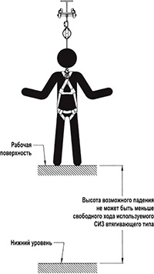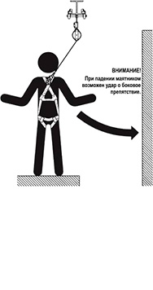
Рис.3. Схема расположения анкерной линии и работающего (пользователя).

3.12. Свободное пространство под анкерной линией должно быть достаточным для того, чтобы в случае срыва пользователь не ударился о препятствие, площадку или об землю. (Рис. 3)
Минимальный зазор (пространство высоты возможного падения) = длина стропа до раскрытия амортизатора + длина раскрывшегося амортизатора + расстояние между точкой присоединения к страховочной привязи и ногами работника (рост работника) + минимальное расстояние от поверхности в 1 м (Рис.4).
Исходя из этих данных, вы должны рассчитать минимально возможную высоту нахождения анкерной направляющей жёсткой анкерной линии.
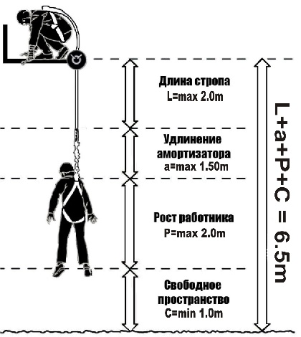
Рис. 4. Схема расчета оптимальной высоты нахождения работающего:
При максимальной длине стропа (с соединителями) в 2,0 метра, при полном раскрытии амортизатора необходимый минимум свободного пространства составляет: 2,0 м + 1,55 м + 2,0 м + 1 м = 6,55 метра!

3.13. Внимание! При организации анкерной линии, необходимо устанавливать анкерные точки в таких местах конструкции здания или сооружения, чтобы при максимальных нагрузках, возникающих в линии при падении работника, это не привело к тому, что на конечные и промежуточные анкерные точки прикрепления будут прикладываться силы, возможно превышающие допустимые нагрузки и допустимые направления приложения этих нагрузок для конструкций этих зданий и сооружений!
3.14. Смонтированная анкерная линия должна пройти приемочные испытания в соответствии с п.4.7. настоящего паспорта. Квалифицированный инженер или технический специалист должен убедиться, что все перечисленные в паспорте требования к монтажу линии выполнены правильно. Специалистом может быть любое лицо, имеющее образование и/или опыт, которые гарантируют достаточный уровень знаний в области систем безопасности для защиты от падения.
3.15. Изделие имеет климатическое исполнение УХЛ1.

4._Техническое обслуживание и условия хранения

4.1. Для безопасного выполнения работ с использованием линии, два раза в год, после смены сезонной температуры: весной и осенью, составные компоненты линии должны быть подвержены визуальному и функциональному осмотру (детальная проверка компетентным лицом/лицами). Результаты всех детальных проверок должны быть записаны, а записи должны храниться. При этом в конструктивных элементах зданий, сооружений или других устройствах, к которым прикреплена анкерная линия в процессе эксплуатации, также не должно быть обнаружено разрушений или трещин.
4.2. При наличии механических дефектов, трещин, деформации и других повреждений компонентов линии, нарушений присоединений анкерных узлов к конструкции здания (сооружения), либо изношенности более чем на 10% от начального размера поперечного сечения составных металлических частей компонентов линии, эксплуатация линии ЗАПРЕЩАЕТСЯ!
4.3. Иногда на поверхности металлических компонентов появляются признаки лёгкой ржавчины. Если ржавчина только поверхностная, компонент можно использовать в дальнейшем. Тем не менее, если ржавчина наносит ущерб прочности нагружаемой структуры или её техническому состоянию, а также мешает правильной работе, компонент необходимо немедленно изъять из эксплуатации.
4.4. Таким же осмотрам подлежат компоненты линии противостоявшие динамическому рывку, а также хранящиеся на складе более 1 года и вводимые в эксплуатацию.
4.5. Изделия, противостоявшие рывку или введённые в эксплуатацию, кроме осмотра должны пройти проверку испытанием статической нагрузкой.
4.6. При испытаниях на статическую прочность все элементы жесткой анкерной линии, являющиеся несущими, включая мобильные точки крепления, соединения жестких анкерных линий, разъемы и окончания (например, сварные соединения, скрепленные болтами окончания) должны выдерживать усилие в 12кН (или удерживать груз соответствующей массы) в течение 3^{+0,25} мин. Это условие должно выполняться при использовании анкерной линии одновременно одним пользователем. При каждом дополнительном – усилие должно увеличиваться на единицу (например, четыре пользователя = 15 кН).
4.7. Если после проведения испытаний груз удержан, а при последующем осмотре изъянов в изделии не выявлено, то изделие годно к дальнейшему использованию. При этом в конструктивных элементах зданий, сооружений или других устройствах, к которым закреплён канат в процессе эксплуатации, также не должны быть обнаружены разрушения или трещины. Право проведения испытаний производитель делегирует компетентному лицу пользователя.
4.8. При вводе в эксплуатацию таким проверкам подвергают все пролёты линии.
4.9. Другие дополнительные устройства, используемые совместно с изделием (например, мобильные анкерные точки, страховочные привязи и соединительные стропа и карабины), эксплуатируются и проходят осмотр согласно соответствующих паспортов и рекомендаций производителя.
4.10. После эксплуатации изделие тщательно вычистить, высушить и при необходимости смазать. Хранить в сухом помещении, оберегать от воздействия агрессивных химических веществ. При длительном хранении на срок более полугода, изделие подвергнуть консервации и упаковать. Для этого вычищенное и высушенное изделие смазать и покрыть консервационной смазкой К-17 ГОСТ 10877–76.
4.11. Разрешается транспортировать любым видом транспорта при условии защиты от механических повреждений, атмосферных осадков и воздействия агрессивных сред.

5._Гарантии изготовителя

5.1. Качество изготовления обеспечивает сохранение основных характеристик и функционирование комплектующих изделия при отсутствии механического износа и надлежащем хранении в течение всего срока его эксплуатации. Срок эксплуатации изделия зависит от интенсивности и условий использования. ВНИМАНИЕ! В исключительных случаях возможна выбраковка некоторых комплектующих изделия уже после первого использования, это зависит от того, как, где и с какой интенсивностью происходила его эксплуатация (жёсткие условия, экстремальные нагрузки и температуры, воздействие химических веществ и т. п.).
5.2. Срок гарантии на изделие составляет 12 месяцев со дня продажи. В течение гарантийного срока дефекты изделия, выявленные потребителем и возникшие по вине изготовителя, предприятие-изготовитель обязуется устранить в течение одного месяца со дня получения рекламации. Срок устранения гарантийных дефектов не входит в срок гарантии.
5.3. Гарантийные обязательства не распространяются на шарикоподшипники и изделия, модифицированные потребителем либо использовавшиеся с нарушением правил эксплуатации, транспортировки или хранения, а также имеющие механический износ или механические повреждения инородными предметами. Компоненты, поврежденные в результате падения, статических или динамических испытаний, воздействия экстремальных температур или химических веществ - не подпадают под действие гарантии. Так же гарантия не распространяется на любые повреждения, обусловленные неправильным монтажом. А так же на несущую конструкцию здания или сооружения, где установлена анкерная линия.
5.4. ВНИМАНИЕ! Покупатель изделия должен сам определить, отвечает ли этот продукт его требованиям. Работодатели и пользователи принимают на себя окончательную ответственность за выбор и использование любого рабочего снаряжения. Изготовитель не несёт ответственности за нецелевое или неправильное использование изделия.

6. Комплектность и свидетельство о соответствии
Изделие проверено на соответствие нормативно-технической документации и признано годным к эксплуатации.
Изделие соответствует требованиям:
- Технического регламента Таможенного союза ТР ТС 019/2011 «О БЕЗОПАСНОСТИ СРЕДСТВ ИНДИВИДУАЛЬНОЙ ЗАЩИТЫ»;
- Технического регламента Таможенного союза ТР ТС 010/2011 «О безопасности машин и оборудования»;
- ГОСТ EN 795-2014 «СРЕДСТВА ИНДИВИДУАЛЬНОЙ ЗАЩИТЫ ОТ ПАДЕНИЯ С ВЫСОТЫ. АНКЕРНЫЕ УСТРОЙСТВА»;
- И ГОСТ EN/TS 16415-2015 «СРЕДСТВА ИНДИВИДУАЛЬНОЙ ЗАЩИТЫ ОТ ПАДЕНИЯ С ВЫСОТЫ. АНКЕРНЫЕ УСТРОЙСТВА ДЛЯ ИСПОЛЬЗОВАНИЯ БОЛЕЕ ЧЕМ ОДНИМ ЧЕЛОВЕКОМ ОДНОВРЕМЕННО».

Присвоен заводской номер № ______________________________________________________
(в случае продажи нескольких изделий одного вида допускается перечисление присвоенных заводских номеров)

Дата изготовления _______________________________________________________________

Дата продажи ___________________________________________________________________

Подпись лица, ответственного за приёмку изделия ____________________________________

Журнал периодических поверок на пригодность к эксплуатации
Дата и причина поверки | Результаты поверки: обнаруженные повреждения, произведенный ремонт и прочая соответствующая информация | Должность, ФИО и подпись ответственного лица | Пригодность к эксплуатации
1 | 2 | 3 | 4

